COMUNICATO STAMPA

CRISI: 364,183 MLD EURO CONSISTENZA MUTUI APRILE 2013. MA IL 7,7 % FAMIGLIE TITOLARI DI MUTUO (254.000), NON RIESCE PIU’ A PAGARE RATE PER DIFFICOLTA’ ECONOMICHE E TASSI PIU’ ALTI D’EUROPA. 33% DI 3,3 MILIONI DI MUTUI (1,1 MLIONI), ECCEDENDO TASSO SOGLIA L. 108/96, SONO ANNULLABILI PER USURA. ADUSBEF PUBBLICA SU SITO ISTRUZIONI PER L’USO: CALCOLO TASSO USURARIO,FAC SIMILE DENUNCIA BANCHE PER REATO DI USURA.

I 3,3 milioni di mutui riferiti ad aprile 2013, secondo le elaborazioni Adusbef su dati BCE, hanno una consistenza di 364,183 miliardi di euro. I tassi di interesse, a conferma voracità banche italiane nell’imporre tassi sui mutui pari al 4,46% in media in Italia, contro il 3,34 della media Ue, con un differenziale di 112 punti base, costringono un italiano che ha contratto un mutuo di 100mila euro a 30 anni, a pagare una rata mensile di 64 euro più alta (768 euro in più all’anno) del mutuatario di Eurolandia, con un pizzo di 23.040 euro in più a conclusione del contratto di mutuo, rispetto ad un cittadino dell’area Euro.
I tassi di interesse più elevati, la crisi economica che ha falcidiato milioni di posti di lavoro, la smodata voracità del fisco e la chiusura di attività economiche di piccole imprese strozzate dalle banche, hanno causato crescenti difficoltà per numerose famiglie, che non arrivando più da tempo a fine mese, non possono più pagare le rate dei mutui contratti con le banche: se nel 2010 erano pari al 5% (stime Bankitalia), nel 2013 arrivano al 7,7% (stime Adusbef), con circa 254.000 famiglie titolari di mutui, su un totale di 3,3 milioni, che non riescono più a pagare la scadenza delle rate.
Mentre il “piano famiglie” dell’Abi, al quale hanno aderito 90.000 famiglie, offre una momentanea boccata d’ossigeno, rinviando l’agonia con oneri ed interessi più salati alla scadenza ed il relativo allungamento della vita dei mutui di 6 mesi o 1 anno, le battaglie dell’Adusbef, che non sottoscrive accordi a perdere con le banche, continuano a dare i loro frutti, sia nella legge antiusura 108/96, che con la sua corretta interpretazione dottrinaria sancita dalla sentenza 350/2013 della Suprema Corte di Cassazione (relatore Didone, presidente Carnevale).
Quando il tasso di mora, le penali e le varie spese, tutte messe insieme superano il tasso soglia, stabilito dalla legge antiusura 108/96, anche i mutui diventano usurari e possono essere annullati con le relative procedure giudiziali. La sentenza n. 350/2013 oltre a permettere il recupero integrale degli interessi pagati su mutui, leasing e finanziamenti, quando i tassi o le penali superano la soglia di usura, ha stabilito che il mutuo ipotecario può essere annullato se ricorrono alcuni estremi che lo riportino a superare il tasso d’usura e quindi usufruendo di tutte le possibilità previste dalla Legge 108/96, tra cui la restituzione di tutte le somme versate con l’applicazione del articolo 1815, richiamato anche dall’art. 644 CP e dell’art. 4 della Legge 108/96 che in sintesi prevedono la nullità della clausola contrattuale. Recita infatti l’art. 1815 sugli interessi:” Salvo diversa volontà delle parti, il mutuatario deve corrispondere gli interessi al mutuante. Per la determinazione degli interessi si osservano le disposizioni dell'articolo 1284.Se sono convenuti interessi usurari, la clausola è nulla e non sono dovuti interessi”.
Per determinare il tasso d’usura bisogna inserire tutte le somme addebitate dalla banca tra spese, penali, interessi di mora ecc., e l’ammontare complessivo rappresenterà la quota precisa che dovrà determinare il cosiddetto TEG “tasso effettivo globale ”,se questo è superiore al Tasso Soglia, (quest’ultimo è il tasso oltre il quale si è in regime di usura) il rapporto è in USURA. Tale situazione si verifica specie in presenza di insolvenza o di ritardati pagamenti, con le penali applicate precedentemente pattuite in modo sproporzionato rispetto ai limiti del tasso usura, ed oggi è più agevole far valere questo principio. L’opportunità di verificare anche sui mutui i tassi usura, applicando il principio stabilito già per i rapporti di affidamento bancario dalla precedente sentenza della II Sezione Penale della Cassazione n. 12028 di marzo 2010, diventa un elemento di ulteriore verifica da effettuare per far valere i propri diritti e poter sospendere azioni giudiziali in corso che diventano così illegittime.
Adusbef pubblica sul suo sito www.adusbef.it un fac simile a disposizione degli utenti, per offrire ai consumatori in difficoltà ed agli utenti vessati dal sistema bancario, il recupero integrale degli interessi pagati su mutui, leasing e finanziamenti, quando i tassi o le penali superano la soglia di usura con la nullità totale (in alcuni casi), come recita l’art. 1815 del Codice: “Se sono convenuti interessi usurari, la clausola è nulla e non sono dovuti interessi”. Il DECRETO-LEGGE 29 dicembre 2000, n. 394. Interpretazione autentica della legge 7 marzo 1996, n. 108, recante disposizioni in materia di usura. (GU n.303 del 30-12-2000 ),in vigore dal 31-12-2000, convertito con modificazioni dalla L. 28 febbraio 2001,n. 24 (G.U. 28/02/2001, n.49),recita all’Art. 1: 1. Ai fini dell'applicazione dell'articolo 644 del codice penale e dell'articolo 1815, secondo comma, del codice civile, si intendono usurari gli interessi che superano il limite stabilito dalla legge nel momento in cui essi sono promessi o comunque convenuti, a qualunque titolo, indipendentemente dal momento del loro pagamento.
E’ agevole verificare dalla tabella pubblicata sul sito www.adusbef.it., se il mutuo con le penali stabilite dal contratto, eccede il tasso soglia ed in tal caso utilizzare il fac simile di denuncia penale contro la propria banca, per il reato di usura, bloccando in tal modo qualsiasi procedura giudiziaria verso l’utente.
Le 172 sedi dell’Adusbef, coordinate dal vice-presidente avv. Antonio Tanza, il massimo esperto di diritto bancario e di ordinari abusi del sistema creditizio, sono a disposizione per offrire un aiuto tangibile (oltre al vademecum pubblicato per evitare che approfittatori sempre in agguato, possano arricchirsi con perizie dal costo minimo di 500 euro, che aggiunge al danno la beffa) allo stato di bisogno di almeno 254.000 famiglie in mora, che non riescono a pagare le rate per tassi elevatissimi ed eccessiva onerosità.

Elio Lannutti (Presidente Adusbef).
Roma,22 6.2013

La questione dell’usura nel contratto di mutuo o finanziamento (ma non solo) fa parte di quelle tematiche che di tanto in tanto spuntano nel panorama giuridico a causa di mutamenti degli indirizzi giurisprudenziali e delle norme, in un rincorrersi rocambolesco di colpi di scena.
Salvare il grande malato (il sistema bancario) permettendogli di fare ancora danni alle aziende ed alle famiglie, oppure applicare la legge n. 108 del 1996? Le norme, in verità, sono sempre state chiare; tuttavia la Giurisprudenza, anche a causa di un’infausta influenza della Banca d’Italia ha subito, nel tempo, non pochi mutamenti. La questione ultimamente sollevata dalla S.C., nella sentenza 350/13 e dalle sentenze gemelle n. 602/13 e 603/13, trova fondamento nell’ovvio presupposto che il tasso di mora venga computato ai fini del calcolo del tasso effettivo globale medio annuo: l’usura, in quanto tale, trova sviluppo nel momento del bisogno e, dunque, è ovvio che proprio l’interesse di mora vada maggiormente computato ai fini dell’applicazione della legge sull’usura. Questa ovvietà è stata, in verità, obiettata da numerosissime sentenze che hanno negato al tasso di mora, alle CMS, ecc., di poter rientrare nel calcolo del tasso usurario: questo per una sorta di sudditanza psicologica dall’ente che per eccellenza ha caratterizzato la massima espressione della competenza nella politica bancaria, senza tener conto che detta entità non può sostanzialmente essere indipendente a causa della sua composizione societaria.
Infatti, la Banca d’Italia è la Spa delle banche e nel ruolo dell’usura ha giocato un ruolo marcatamente filobancario: ci sono voluti 15 anni perché la S.C. se ne accorgesse.
La logica dei filobancari per escludere la rilevanza dell’interesse moratorio ai fini dell’usura era quella di considerare il tasso di mora come un interesse punitivo, legato all’inadempimento e, dunque, derivante dalla rottura dell’equilibrio sinallagmatico addebitabile ad un evento patologico legato alla sfera volontaria, o quantomeno consapevole, del cliente che non pagava la rata.
Le sentenze della Cassazione n. 350, 602 e 603 del 2013, in verità, non rappresentano alcuna novità, ma consolidano la corrente di pensiero maturatasi negli ultimi 15 anni.
Il tenore letterale della norma dell’art. 644, comma 4, c.p. induce chiaramente a ritenere compresi nel tasso gli interessi corrispettivi, quelli compensativi ed anche quelli risarcitori.
Ma, come si è detto, l'interpretazione proposta non è stata subito pacifica dopo l'entrata in vigore della legge: basti pensare che la Banca d’Italia ha creato tutti i presupposti per innalzare, in favore delle banche, il tetto del tasso di soglia, escludendo (contra legem) numerose voci di costo.
Ha isolato le CMS dal Teg, per poi (messa alle strette nel processo di Palmi) sostenere che, accanto all’usura sul tasso, ne esiste una differente sulle CMS. Ha negato che il tasso moratorio rientrasse nel TEG. Con questo andamento ondeggiante ha creato l’alibi al ceto bancario che si è visto assolto in tutti i processi perché si è operato senza alcun dolo. Dubbi interpretativi sono, ovviamente, sorti a seguito dell'emanazione delle prime istruzioni, del 30 settembre 1996, che la Banca d'Italia ha indirizzato agli operatori economici del settore per la rilevazione dei tassi trimestrali (la prima rilevazione è del marzo 97, con prima applicazione dal 1° aprile 1997). La Banca d'Italia ha indicato, sempre in palese violazione del testo di cui all’art. 2 della legge 108 del 7 marzo 1996, agli intermediari finanziari di escludere gli interessi di mora nel calcolo dei tassi praticati, da comunicare ai fini delle rilevazioni del TEGM. L'equivocità e confusione è risultata accresciuta dalla circostanza che il decreto del MEF, relativo alla pubblicazione dei tassi d'usura, sposa (come ha sempre fatto in tutti gli anni) le decisioni contra legem della Banca d’Italia e riporta all'art. 3, comma 2: "Le banche e gli intermediari finanziari, al fine di verificare il rispetto del limite di cui all'art. 2, comma 4, della legge 7 marzo 1996, n. 108, si attengono ai criteri di calcolo delle istruzioni per la rilevazione del tasso effettivo globale medio ai sensi della legge sull'usura emanate dalla Banca d'Italia.". [....]
ISTRUZIONI PER L’USO: COME VERIFICARE SE IL PROPRIO MUTUO E USURARIO.LE TABELLE ADUSBEF

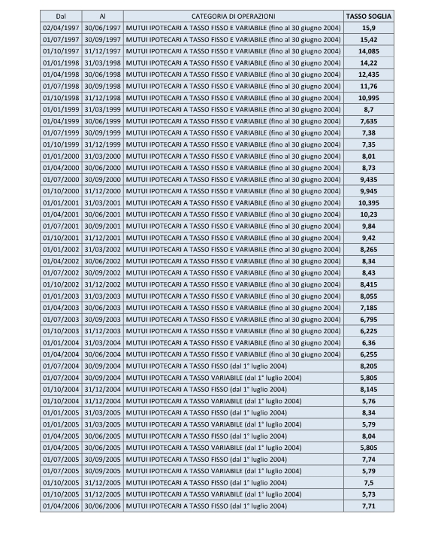

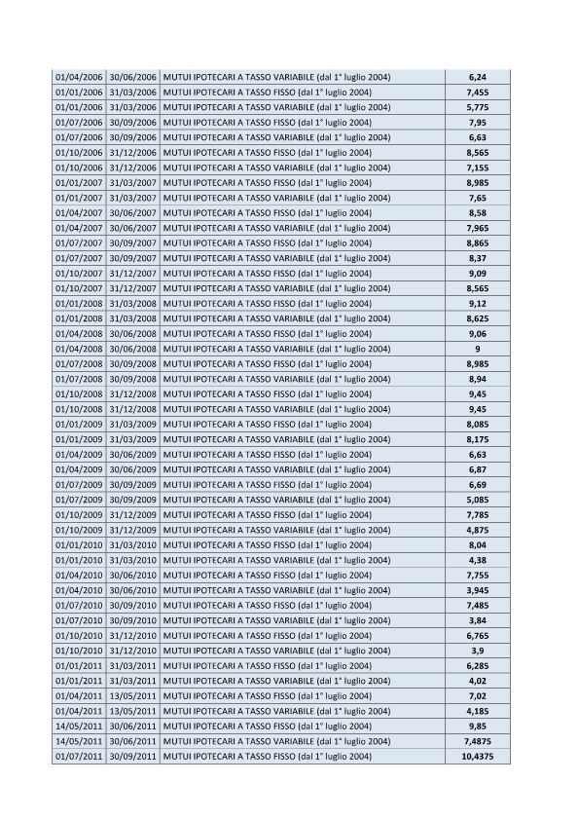

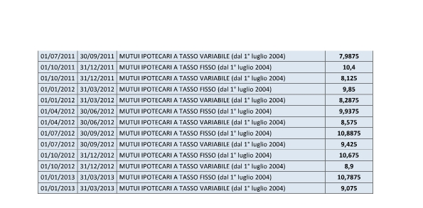

ALLA PROCURA DELLA REPUBBLICA
PRESSO IL TRIBUNALE DI __________

ESPOSTO
con ISTANZA PER SEQUESTRO GIUDIZIARIO URGENTE

Il sottoscritto ____________, nato a________________, il_______________ e residente in ___________________espone quanto segue:

PREMESSO

che in data __ / ___ / ____, a rogito del notaio ______________ di __________ ebbe a stipulare il contratto di mutuo, a tasso fisso/variabile n. _______ di repertorio ed atto di erogazione n. __________ in data __ / ___ / ____, concesso dalla banca _______________ con sede in ___________ alla Via ________________, filiale di ____________;

che con detto contratto la Banca ha concesso all’esponente un mutuo avente le seguenti caratteristiche:
Capitale finanziato: euro _________________
Durata: anni _________________
Tasso iniziale annuo: __,__%
Tasso a regime: __,__%
Tasso di mora __,__%
TAN _____%
TAEG _____%
Numero rate: _____
Frequenza rate: _____
TASSO SOGLIA ______

che, in garanzia della somma mutuata all’esponente è stata richiesta la concessione in favore della Banca _______________ di ipoteca volontaria di € ___________ sul proprio immobile in ____________________ del valore commerciale di € _________________, ma stimato per mera opportunità tecnica della stessa banca, solo € _______________;

che, sino alla data del __ / ________ / ____, l’esponente ha effettuato pagamenti vari per l’ammontare complessivo di € ______________, che hanno superato il capitale erogato e costituiscono ad oggi il __% dell’intero montante previsto contrattualmente, senza peraltro avere ottenuto la richiesta restrizione di ipoteca, benché espressamente previsto dall’art.39 della legge 385/93 ( testo unico legge bancaria);

Giurisprudenza ormai consolidata conferma che il tasso di mora rientra nel calcolo del tasso utile per la verifica del superamento del tasso di soglia usurario (ex multis: Cass. 350/13; 602/13 e 603/1 ).

Ciò posto, le fonti secondarie non possono prevalere sull’interpretazione letterale della norma della legge (limite oltre il quale gli interessi sono SEMPRE usurari) ribadita dalla legge interpretativa del 2000 (DL 394/00 conv. L. 24/2001).

La norma penale rinvia ai decreti MEF perché intende ancorare il tasso soglia ad un indicatore fisiologico del mercato del credito che riproduca il più fedelmente possibile le condizioni reali di accesso al credito.

Pertanto, essendo l’usura un reato istantaneo (cfr. Consulta n. 29/2002), va detto che il reato si perfeziona al momento della sottoscrizione del contratto di mutuo; pertanto, con riferimento a questo momento storico, va valutato se il tasso corrispettivo o quello di mora sia superiore o meno al tasso di soglia rilevato dai bollettini trimestrali del Ministero del Tesoro a quella data.

Il reato di usura, dunque, sussisterà nel momento in cui le parti sottoscriveranno un contratto usurario: la legge, sia penale che civile, punisce il semplice fatto (giuridico) della conclusione (stipula) del contratto con cui si chiedono interessi usurari, cioè dei corrispettivi per il finanziamento concesso superiori al tasso di soglia.

Questi interessi, ai quali vanno sommate le commissioni, le remunerazioni a qualsiasi titolo e le spese connesse (escluse solo imposte e tasse), ma anche gli interessi di mora (che pur essendo in un certo senso risarcitori o sanzionatori, non perdono la funzione remuneratoria dell’interesse che va ad arricchire - in maniera sproporzionata - la banca), sono (o possono essere) usurari quando complessivamente sono (o possono essere) superiori al limite di legge (tasso soglia) oppure inferiori, ma sproporzionati rispetto alla controprestazione e considerati i tassi medi.

Va posto il problema della figura del Notaio, sotto il profilo del concorso e/o del favoreggiamento, nel processo di formazione ed in quello della consumazione del reato (sottoscrizione ed autentica delle firme) relativamente ai mutui usurari, relativamente alla fattispecie in cui lo stesso abbia formulato l’atto, sottoposto al suo vaglio professionale, tenuto anche conto che nella prassi il Notaio viene indicato dalla Banca e non scelto dal cliente.

Al di là del profilo penalistico, civilmente ci troviamo di fronte ad una sanzione prevista della legge ex art. 1815, comma 2, c.c., secondo cui “Se sono convenuti interessi usurari, la clausola è nulla e non sono dovuti interessi” (Il presente comma è stato così sostituito dall' art. 4 L. 07.03.1996, n. 108 in vigore dal 24.03.1996 che sostituisce il testo previgente secondo il quale "Se sono convenuti interessi usurari, la clausola è nulla e gli interessi sono dovuti solo nella misura legale", pertanto improponibile sarà la riduzione del tasso nei limiti di quello di soglia, propugnato da taluna Giurisprudenza).

Il cliente eccependo il mutuo usurario chiederà la dichiarazione di nullità parziale del negozio, ex art. 1419, comma 2, cc. che statuisce come: “ La nullità di singole clausole non importa la nullità del contratto, quando le clausole nulle sono sostituite di diritto da norme imperative (1339, 1354, 1500 e seguente, 1679, 1815, 1932, 2066, 2077, 2115).”

che, pertanto sembrerebbero ravvisabili nella fattispecie in esame i reati, la maggior parte perseguibili d’Ufficio, di cui alla legge 108/96 e quelli di cui agli artt. 629 - 640 - 644 C.P., insieme ai reati ravvisabili di cui il T.U. della Legge Bancaria n.385/93, per tutto quanto avanti premesso,
CHIEDE LA PUNIZIONE
dei identificandi responsabili oltre che al legale rappresentante pro tempore della Banca _______________ con sede legale in_________________ alla Via _____________ n. per i reati che la S.V. vorrà riscontrare nei fatti e nei documenti allegati.
Chiede la punizione del colpevole e comunque di tutti coloro che risulteranno avervi concorso.

Invoca la nomina del C.T.U. al fine di accertare e quantificare:
“CALCOLI il tasso d’interesse effettivo globale medio annuo con riferimento ai periodi trimestrali di rilevazione del c.d. tasso – soglia secondo i criteri dettati esclusivamente dalla Legge 108/1996 ed art 644 c.p. (secondo i criteri tracciati da Corte di Cassazione Sez. II Penale, 26 marzo 2010, n. 12028 – Pres. Carmenini – Est. Gallo; nonché da Cassazione penale, 19 dicembre 2011 - Pres. Esposito - Est. Chindemi)”;

Richiede il sequestro giudiziario presso la sede della banca di tutta la documentazione afferente al rapporto contrattuale e, nell’ipotesi di esecuzione immobiliare, del titolo in base al quale la stessa intrapresa e continuata.

A norma dell’art. 408 e segg.c.p.p. richiede di essere previamente informato per il caso di proposta di archiviazione dell’instaurando processo ed all’uopo elegge domicilio presso la propria abitazione.

Allega la documentazione indicata:
• copia del contratto di mutuo e dell’atto di erogazione;
• quietanza dei pagamenti effettuati;
• estratto conto della banca aggiornato;
• intervento del vicepresidente di Adusbef al convegno “Usura Bancaria - Aspetti Civili e Penali - Ignoranza Sistemica - Tutele possibili” Palermo, 21 giugno 2013, Aula Magna della Corte d’Appello, pubblicato in www.adusbef.it
In fede

